Kính thưa quí bạn
Hôm nay xin gởi các bạn vài email góp ý của chư bằng hữu về câu hỏi hôm qua
1. Câu chuyện người Việt Nam là “cha đẻ máy GPS” đã được đính chánh …
2. Bằng hữu dịch câu “More than 10,000 patients caught Covid-19 in a hospital, analysis shows. They never made it ou”, và từ điển nói sao
3. Bằng hữu gởi tin “Thiếu nữ ở Kentucky được giải cứu nhờ dùng thủ hiệu TikTok báo nguy” rảnh các bạn đọc cho biết.
4. Trình độ computer của một em học sinh lớp ba tiểu học công lập tại Mỹ ra sao (khoe cháu).
HCD 8-Nov-2021
Nếu các bạn không thấy hình thì nên dọc Microsoft Word attached.
------------------
From: Dat Nguyen <ngu dat@ gmail.com>
Sent: 08 November 2021 2:31 SA
To: huy017@juno.com
Cc: Nlsgroup <nlsgroup@googlegroups.com>; CaPheGiaDinh <caphegiadinh@googlegroups.com>; viet-triangle-nc@googlegroups.com
Subject: Re: Nho giai dap thac mac GPS

Thưa anh Đẳng,

Thể theo lời kêu gọi của anh, em cũng xin góp ý cho vui:

1. Theo các tài liệu có thể tìm thấy được, Tiến sĩ Lữ Phúc Bá là một trong bốn người họa kiểu (vẽ ra, design) một cái máy định vị, chứ không phải là cha đẻ của máy định vị.
Cũng như người vẽ kiểu chiếc xe hơi mà em đang sử dụng khác với người cha đẻ của xe hơi. 😀
.
2. Câu tiếng anh “More than 10,000 patients caught Covid-19 in a hospital, analysis shows. They never made it out.“, nếu thêm các chữ “of the hospital” ở sau cùng thì máy dịch sẽ dịch đúng:
More than 10,000 patients caught Covid-19 in a hospital, analysis shows. They never made it out of the hospital.
Dịch là: “Phân tích cho thấy, hơn 10.000 bệnh nhân đã mắc phải Covid-19 trong một bệnh viện; Họ không bao giờ ra khỏi bệnh viện” (tức là những người nầy chết luôn trong bệnh viện).

3. Cách trị bệnh đau khớp xương (như đau đầu gối) bằng cách tiêm huyết tương có nhiều tiểu cầu (platelet-rich plasma injection) đã được khám phá từ lâu nhưng ít được sử dụng; có lẽ một phần là vì sự khám phá nầy là do bác sĩ chuyên khoa về máu chứ không phải là bác sĩ chuyên khoa về xương, mà những người trị bệnh cho bệnh nhân loại nầy là bác sĩ chuyên khoa về xương…
Cũng tương tự như trường hợp này, các bác sĩ chuyên khoa về quang tuyến (radiologists) cho rằng với kỹ thuật quang tuyến ngày nay (x-ray, CT-scan, MRI, ultrasound, …) chúng ta không cần phải làm nội soi (endoscopy) như soi ruột (colonoscopy), chỉ cần dùng quang tuyến là thấy tất cả. Tuy nhiên các bác sĩ chuyên khoa về nội soi thì phản đối và cho rằng phải “soi” thì mới thấy hết. Chỉ là họ không muốn mất việc làm, hay mất cơ hội làm giàu ???
Các bệnh nhân về ruột thì vẫn đi bác sĩ chuyên khoa về ruột nên vẫn được đề nghị “soi”!

Vài hàng góp ý cho vui, chúc anh Đẳng và gia đình được vui, khỏe, và bình an!

Em Đạt
HCD: Cám ơn Đạt
Về câu 1, tôi cũng nghĩ như vậy
Về câu 3, Cũng có vài người nói như vậy, nhưng tôi vẫn ngờ ngợ nên tìm định nghĩa hai chữ đi đôi “make out” (của câu “More than 10,000 patients caught Covid-19 in a hospital, analysis shows. They never made it out” thấy tự điển nói nghĩa khác hơn… Tôi không rành Anh văn nên cũng không biết rõ.

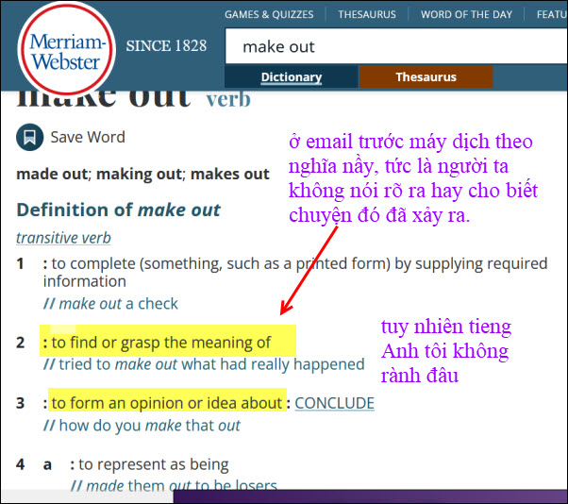
Nguồn tin: https://www.merriam-webster.com/dictionary/make%20out

From: Trankiemdoan <trank oa n@ gmail.com>
Sent: 08 November 2021 4:55 SA
To: huy017@juno.com
Cc: quanvenduong () <QuanVenDuong@googlegroups.com>
Subject: Re: [quanvenduong] Nho giai dap thac mac GPS
Ngày nay, với mạng lưới trực tuyến nhanh như điện, ai cũng có thể tìm câu trả lời mình bạch và khoa học trong nháy mắt.
Chỉ cần gõ vào Google một câu đại khái như :
Who invented the GPS? People behind the Global Positioning System.
… thì sẽ biết tường tận ngay ai là người khám phá tiền phong ra máy định vị GPS.
Người Việt mình đang bị thế giới nhìn bằng con mắt nghi ngờ về thông tin sai lệch do tình trạng tin giả (fake News), huyền thoại (myths) và thuyết âm mưu (conspiracy theory). Thật đáng buồn và đáng tiếc!
HCD: Cám ơn anh, tôi cũng thấy trong Internet không có liệt kê tên người Việt nào sáng chế ra GPS. Nhưng có nhiều người Việt làm cho các hãng liên hệ tới hệ thống GPS.
Vì hệ thống GPS liên hệ tới Bộ Quốc Phòng, tới võ khí… nên chuyện bảo mật cao lắm. Kiểu cách chế tạo bảo mật cổ điển là đưa từ món nhỏ cho từng hãng đấu thầu sản xuất. Chính các hãng nầy cũng không biết là sản xuất món gì dùng trong máy móc nào. Sau đó thì có một hay vài hãng “tối mật” ráp mấy bộ phận đó lại…
Tóm tắt là số người biết toàn thể hệ thống GPS hiếm lắm vậy mà vẫn có “gián điệp” Trung Quốc len vô. Hoặc lâu lâu có tin người Mỹ nào đó làm trong các hãng nầy bán tài liệu “mật” cho Trung Quốc và các nước khác.
Độ chính xác của GPS dùng trong Quốc Phòng cũng lớn hơn là độc chính xác của GPS gắn trên xe cộ, tàu thuyền, máy bay “dân dụng”.
----------
Hay quá vừa viết xong phần trên thì lại nhận được cái email dưới đây:
From: binh nguyen <binhn 9@ yahoo.com>
Date: 11/8/21 7:02 AM (GMT-08:00)
To: 7@ googlegroups.com>, huy017@gmail.com
Subject: Re: Nho giai dap thac mac GPS

Thân gửi anh Đẳng:
Cám ơn anh Đẳng. Tôi vừa định lên tiếng v/v anh Lữ Phúc Bá được người VN ưa nổ, phong cho làm cha đẻ của máy GPS thì đã thấy anh mau mắn lên tiếng. Anh Bá cũng cùng trang lứa với chúng ta, có thể là lớn hơn 1 chút. Anh gốc người Huế (hay Quảng???) và là hàng xóm của chúng tôi khi chúng tôi còn sống trong Longwood Subdivision, Friendswood, TX. Anh chị sống chung với con trai trưởng, con dâu và các cháu. Anh có sinh hoạt trong nhóm Phượng Vỹ- Đồng Khánh- Quốc Học Houston cùng với nhà tôi, DS. Minh Châu. Chị Bá, thời Trung Học, học cùng lớp với nhà tôi ở Gia Long. Chị đã mãn phần cách đây trên 10 năm. Con dâu anh Bá thì có làm việc trong cùng 1 office với nhà tôi ở IBM, trong chương trình Space Station của NASA.

Cách đây nhiều năm anh Bá đã từng lên tiếng chính thức cải chính anh không phải là cha đẻ của GPS. Đã lâu quá rồi, tôi không còn giữ tài liệu đó nữa.
Nguyễn Ngọc Bình

HCD: Thưa các bạn như vậy rõ rồi, chính tiến sĩ Lữ Phúc Bá đã đính chánh. Phần trên lở viết rối thôi thì cứ gởi quí bạn cùng đọc.
--------------------------
From: Yung Krall <yun all @ gmail.com>
Date: 11/8/21 5:16 AM (GMT-08:00)
To:
Subject: Fwd: Thủ hiệu cầu cứu

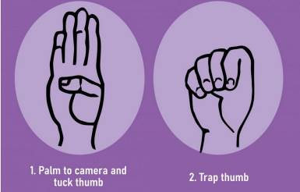

Thiếu nữ ở Kentucky được giải cứu nhờ dùng thủ hiệu TikTok báo nguy
November 7, 2021

LONDON, Kentucky (NV) – Một người đàn ông 61 tuổi bị bắt ở tiểu bang Kentucky
sau khi một thiếu nữ dùng thủ hiệu báo nguy, từng được trang mạng xã hội TikTok
phổ biến rộng rãi, để ra dấu cho một chiếc xe gần đó là cô cần sự giúp đỡ, theo
bản tin của WATE-TV hôm Thứ Bảy, 6 Tháng Mười Một.
Người trong chiếc xe kia nhìn thấy thủ hiệu này, liền gọi điện thoại cấp cứu 911,
theo Văn Phòng Cảnh Sát Trưởng Laurel County.
Nghi can James Herbert Brick. (Hình: Laurel County Sheriff’s Office)

Nghi can James Herbert Brick, cư dân tiểu bang North Carolina, bị bắt hôm Thứ Năm,
4 Tháng Mười Một, ngay trên xa lộ xuyên bang I-75, sau khi giới chức công lực nhận được
báo cáo qua tổng đài 911.
Người gọi cho nhân viên tổng đài 911 báo cáo rằng nhìn thấy một thiếu nữ ngồi trong
chiếc xe Toyota có vẻ đang gặp nguy hiểm và lái theo, cho tới khi cảnh sát địa phương
chặn được chiếc xe.
Sau cuộc điều tra, các cảnh sát viên nhận ra rằng thiếu nữ kia được cha mẹ ở
Asheville, tiểu bang North Carolina, báo cáo mất tích hôm Thứ Ba.
Cô gái này nói với nhân viên công lực rằng cô đi cùng với Brick qua North Carolina,
Tennessee, Kentucky và vào Ohio, nơi nghi can Brick có thân nhân ở đó.
Thân nhân của Brick ở Ohio nhận ra cô gái này trẻ vị thành niên và đang được báo cáo
mất tích. Brick quyết định bỏ đi và trong lúc chiếc xe đang rời khỏi Ohio, cô gái bắt đầu
dùng thủ hiệu để nhờ các xe chung quanh gọi báo 911.
Hồi năm ngoái, trong thời gian có tình trạng hạn chế tiếp xúc, di chuyển do đại dịch
COVID-19, khiến gia tăng các vụ bạo hành gia đình, hội Canadian Women’s Foundation
đã đưa ra thủ hiệu để “báo động có bạo hành và nhờ giúp đỡ.”
Thủ hiệu cầu cứu do tổ chức Canadian Women’s Foundation đưa ra.
(Hình: Canadian Women’s Foundation)

Thủ hiệu này giản dị, kín đáo, gồm các động tác là xòe bàn tay ra,
gập ngón cái vào trong, xếp bàn tay lại.
Qua cách này, người đang gặp đe dọa có thể lặng lẽ thông báo cần giúp đỡ
và muốn có người trợ giúp an toàn.
Trang mạng TikTok đã giúp phổ biến rộng rãi thủ hiệu này trong thời gian qua.
Nghi can Brick bị truy tố tội bắt giữ người bất hợp pháp và giữ hình ảnh có hành vi
tình dục của một trẻ hơn 12 tuổi nhưng dưới 18 tuổi. Brick đang bị giam ở nhà tù
Laurel County.
Sent from my iPad
HCD: Cám ơn cô Đặng Mỹ Dung,
Thưa các bạn tôi biết tin nầy mấy ngày nay, nay thấy email nầy có bản tiếng Việt nên gởi các bạn đọc cho vui
Nhân tiện giới thiệu các bạn tác phẩm “Ngàn Giọt Lệ Rơi “( A Thousand Tears Falling, Yung Krall Đặng Mỹ Dung) 31-Mar-2015 dạng audiobook trong Quán Ven Đường .
--------
Khoe cháu, hình Brendan đang làm research để bửa nay làm presentation trong lớp.

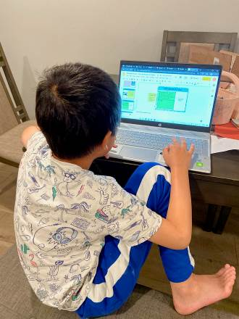

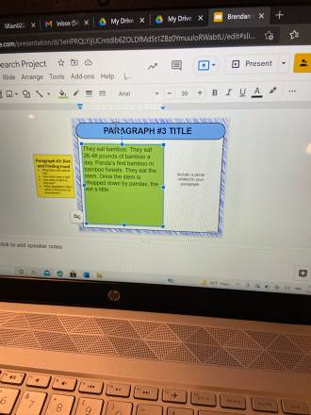
Bài research của một học sinh lớp ba trường công lập ngày nay ra sao. Bài “Brendan Huynh - Animal Research Project.pdf” được attached theo email nầy, các bạn rảnh xem thử sẽ thấy không thể tưởng tượng được một học sinh lớp ba tiểu học ngày nay dùng computer research rồi trình bày thành một bài “bác học” như vậy.
Brendan chỉ làm research mất có một tiếng tối hôm qua. Sáng nay đi học sẽ đứng lên trình bày trước lớp.

